Об утверждении схемы пастбищеоборотов на основании геоботанического обследования пастбищ по Жанибекскому району
Постановление акимата Жанибекского района Западно-Казахстанской области от 27 декабря 2018 года № 229. Зарегистрировано Департаментом юстиции Западно-Казахстанской области 27 декабря 2018 года № 5479
В соответствии с Земельным Кодексом Республики Казахстан от 20 июня 2003 года, Законами Республики Казахстан от 23 января 2001 года "О местном государственном управлении и самоуправлении в Республике Казахстан", от 20 февраля 2017 года "О пастбищах", акимат Жанибекского района ПОСТАНОВЛЯЕТ:
1. Утвердить схему пастбищеоборотов на основании геоботанического обследования пастбищ по Жанибекскому району согласно приложению к настоящему постановлению.
2. Руководителю аппарата акима района (А.Мулдагалиев) обеспечить государственную регистрацию данного постановления в органах юстиции, его официальное опубликование в Эталонном контрольном банке нормативных правовых актах Республики Казахстан и в средствах массовой информации.
3. Контроль за исполнением настоящего постановления возложить на заместителя акима района Б.Менешова.
4. Настоящее постановление вводится в действие со дня первого официального опубликования.
Аким района | А.Сафималиев
Приложение
к постановлению акимата
Жанибекского района
№ 229 от 27 декабря 2018 года
Схема пастбищеоборотов на основании геоботанического обследования пастбищ по Жанибекскому району
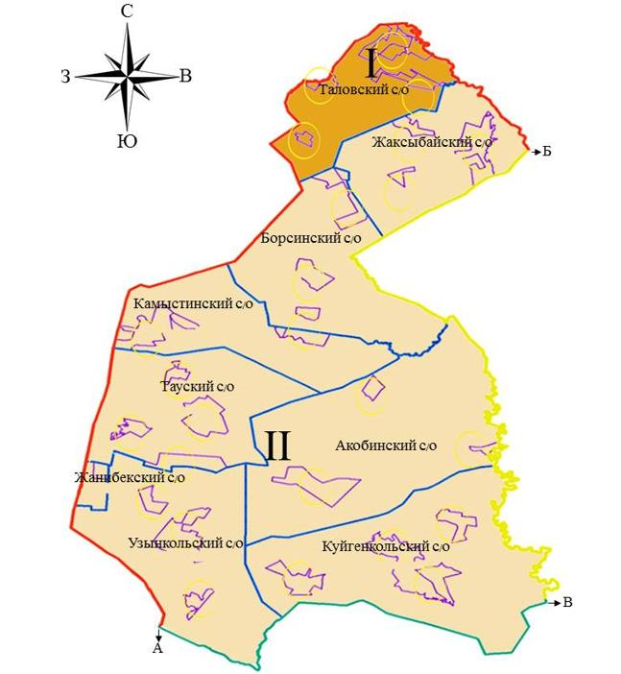

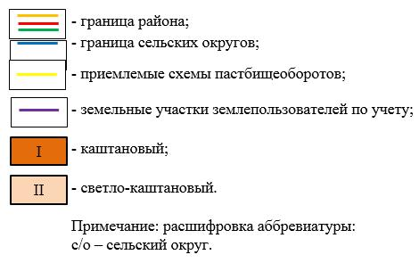

© 2012. РГП на ПХВ «Институт законодательства и правовой информации Республики Казахстан» Министерства юстиции Республики Казахстан

